3.4. ODJELJIVANJE SASTOJAKA IZ SMJESA

Odgovori na pitanja.
1. Nabroji dva primjera za homogene smjese. ____________________________________________________

2. Navedi dva primjera za heterogene smjese.
____________________________________________________

3. Navedi četiri fizikalna svojstva tvari.
____________________________________________________

POSTUPCI ODJELJIVANJA TVARI IZ HETEROGENIH SMJESA

Možemo li procijediti čaj koristeći cjedilo za tjesteninu?
Poznato nam je da izbor cjedila ovisi o veličini čestica koje želimo odijeliti cijeđenjem.
Odabir postupka kojim želimo odijeliti sastojke iz smjese ovisi o fizikalnim svojstvima sastojaka.

Pokus: ODJELJIVANJE SASTOJAKA IZ SMJESE MAGNETOM

Kemijski pribor i kemikalije:
- Petrijeva zdjelica
- magnet
- žličice
- stakleni štapići
- sumpor u prahu
- željezni čavlići

Aktivnosti tijekom pokusa
- Stavi u Petrijevu zdjelicu pola žličice sumpora u prahu i nekoliko željeznih čavlića.
- Promiješaj uzorke sumpora i željeza pomoću staklenog štapića.
- Približi magnet površini smjese.
- Zabilježi opažanja.
___________________________________________________
___________________________________________________
___________________________________________________

Odgovori na pitanja.
Zbog čega je moguće željezo izdvojiti magnetom iz smjese?
__________________________________________________________

Bi li mogao/mogla magnetom izdvojiti plastiku? Obrazloži odgovor.
__________________________________________________________
__________________________________________________________

Pokus: TALOŽENJE I DEKANTIRANJE

Kemijski pribor i kemikalije:
- staklena čaša
- žlica
- stakleni štapići
- Erlenmeyerova tikvica od 100 mL
- vodovodna voda
- sitni pijesak

Aktivnosti tijekom pokusa
- Ulij do polovice čaše vodu.
- Stavi u vodu žlicu pijeska i dobro promiješaj štapićem.
Opiši izgled smjese nakon miješanja.
_______________________________________________________
- Ostavi smjesu stajati nekoliko minuta.
Opiši izgled smjese nakon nekoliko minuta.
_______________________________________________________
- Nacrtaj opažanja.
Zašto su se sastojci smjese razdvojili?
_______________________________________________________

_______________________________________________________

Na dnu čaše je zaostala neotopljena čvrsta tvar (pijesak) koju nazivamo talog ili sediment.

- Odlij vodu iznad taloga u Erlenmeyerovu tikvicu koristeći se staklenim štapićem.
Ovaj se postupak naziva dekantiranje.

Filtriranje je postupak odjeljivanja neotopljene čvrste tvari od tekućine pomoću filtra.
Kao filter se u kemiji najčešće rabi filtrirni papir.
Filtrirni papir ima rupice kroz koje tekućina prolazi, a neotopljena čvrsta tvar na njemu zaostaje.

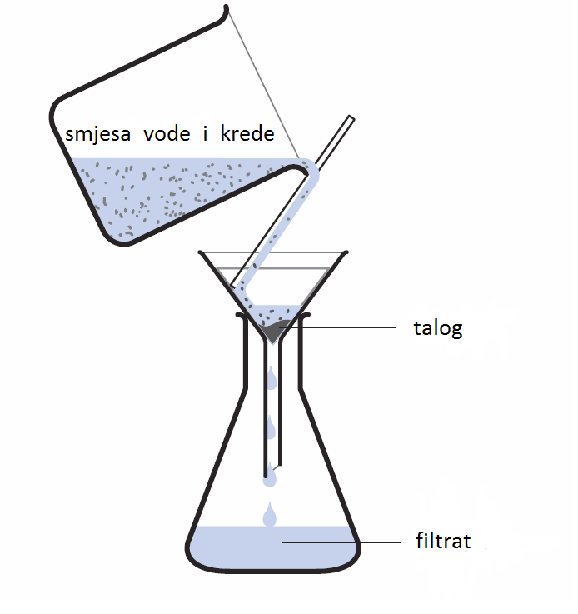

Bistra tekućina koju dobijemo fitriranjem zove se filtrat.
Ono što ostaje na filtru jest talog.
POSTUPCI ODJELJIVANJA TVARI IZ HOMOGENIH SMJESA

Morsku sol od davnina proizvodimo zagrijavanjem morske vode dok sva voda ne ispari, a u bazenu ostane samo morska sol.
Ovaj je postupak poznat pod nazivom uparavanje.

Pokus: UPARAVANJE MORSKE VODE

Kemijski pribor i kemikalije
- staklena čaša od 50 mL
- kapaljka
- keramička pločica
- tronožac
- plamenik
- morska voda ili vodena otopina kuhinjske soli.

Aktivnosti tijekom pokusa:
- Dokapaj kapaljkom u čašu oko 2 mL morske vode.
- Zagrijavaj čašu s morskom vodom na keramičkoj pločici dok sva voda ne ispari.

- Promotri i zabilježi rezultate.
Što je ostalo u čaši nakon uparavanja morske vode?
_____________________________________________________

Destilacija je postupak odjeljivanja tekućine od otopljene čvrste tvari iz otopine.
Ljudi su od davnina destilaciju primjenjivali za proizvodnju mirisa i eteričnih ulja.
Destilacija se upotrebljava i u proizvodnji žestokih alkoholnih pića (u našim krajevima to su voćne rakije).

ODJELJIVANJE SASTOJAKA IZ SMJESA

iz HETEROGENE SMJESE iz HOMOGENE SMJESE
− magnetom − uparavanjem
− dekantiranjem − destilacijom
− filtracijom

Zadatak za istraživanje.

Istraži tko u tvojoj okolini poznaje postupke „pečenja rakije“.
Zamoli tu osobu da ti opiše postupak.
Zapiši opis postupka u bilježnicu.
Na satu kemije izvijesti usmeno svoj razred ili napravi plakat na zadanu temu.

